Visualisierung des Circle Programms mit Vampir Trace
HLR 14/15 Hu &Timm

Generelles Zur Darstellung in Vampir
In Vampir gibt es eine einfache Farbcodierung die Anzeigt, welche Programmteile was tun. Grün steht dabei für sämtliche Tätigkeit des Programms, die keine MPI Routinen benutzt. Rot steht für die Anteile die von der MPI-Libary kommen. Blau sind Anteile die durch die Ausfürung mit Vampir entstehen, meist dürfte es sich dabei um Zeitsynchronisation und Logging handeln.

Screenshots des Programmlaufs

Übersicht über den Programmlauf

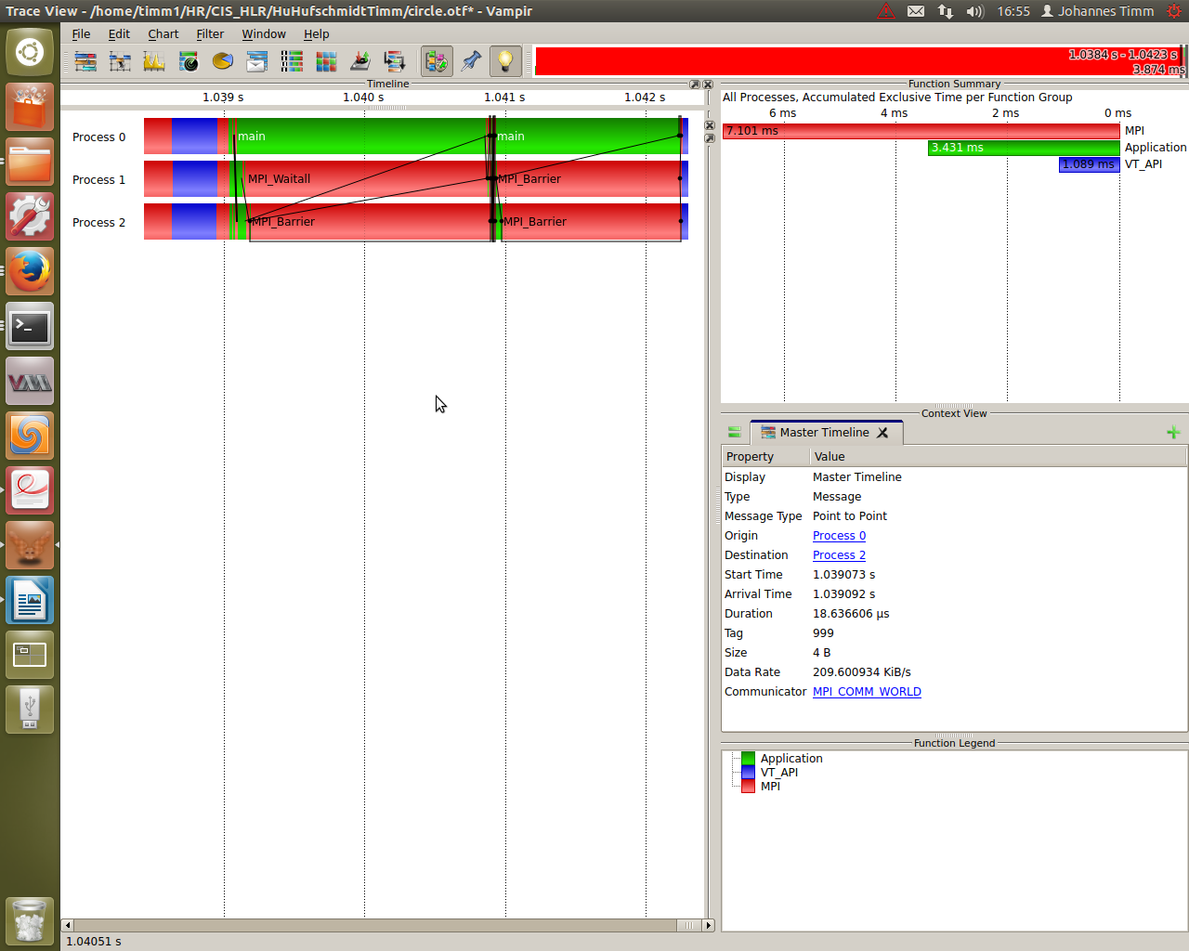
Etwa 99% der Rechenzeit wird für MPI_INIT gebraucht. Man muss zunächst diesen Overhead heraus filtern um etwas erkennen zu können.

Initialisierung

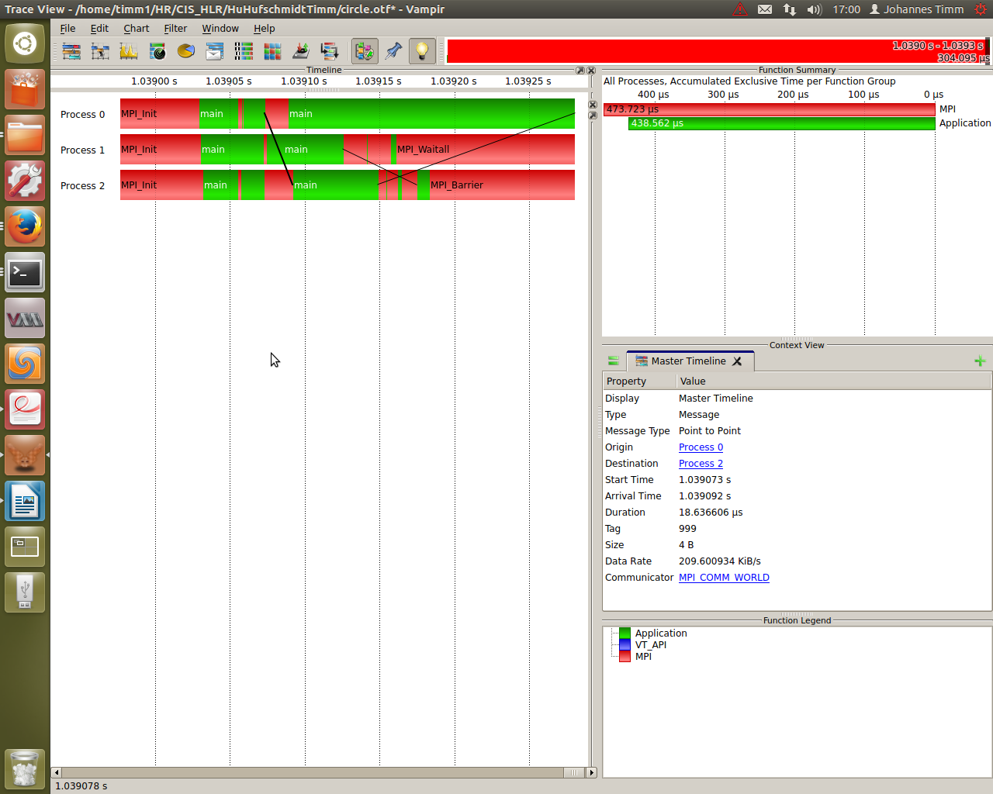
Für die Initialisierung des Programmes wird die Hauptfunktion aufgerufen und von Prozess 0 an den letzten Prozess eine Nachricht versendet. Da der Mittlere nicht zu tun hat läuft er schon weiter und sendet seine Werte.

Iterationen und Beenden

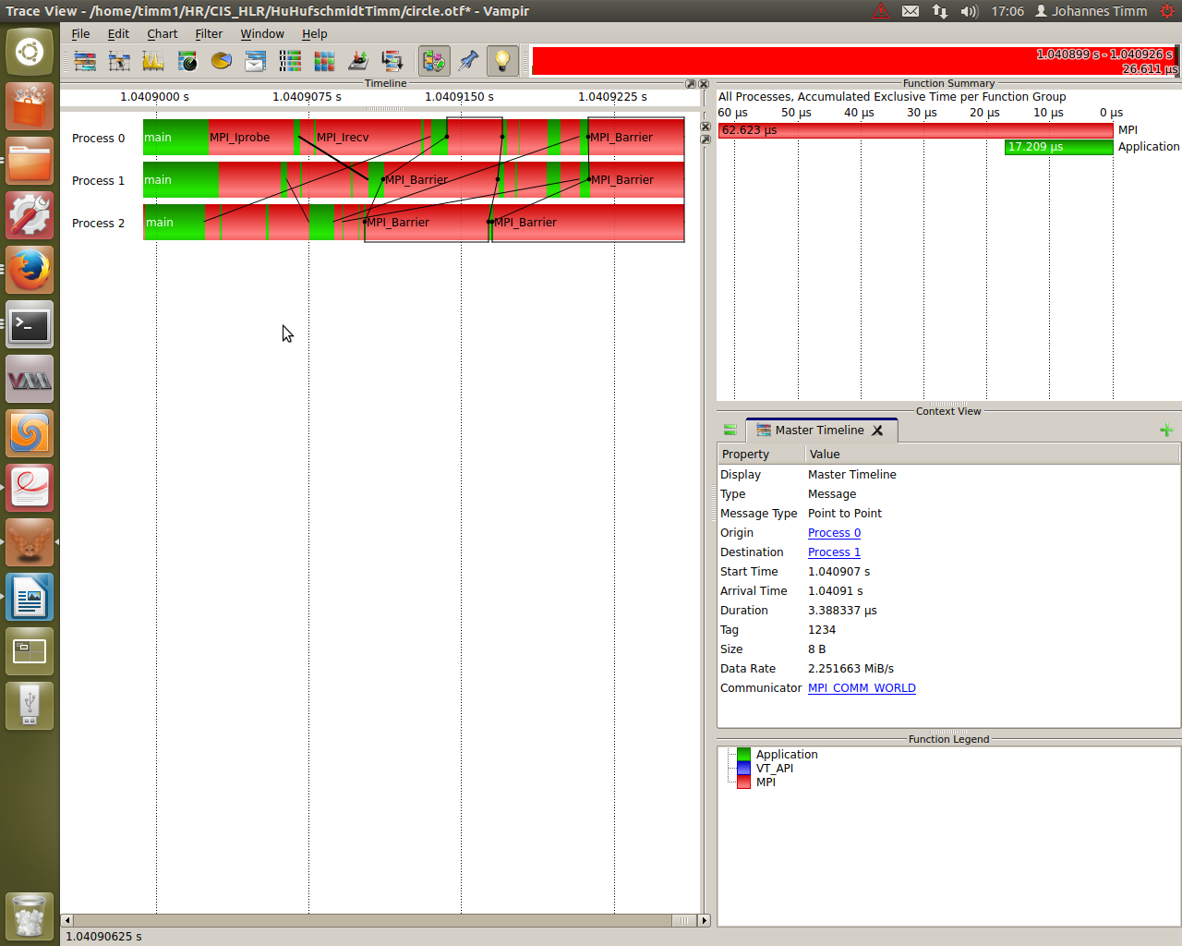
Das nicht-blockierende Senden im Kreis und das Beenden geht hier so schnell, dass es kaum trennbar ist. Der Pfeil markiert die Stelle, an welcher der letzte Prozess das Abbruchkriterium versendet. Gleichzeitig werden zwischen den anderen Prozessen noch Daten ausgetauscht. Durch die Barrier sind diese aber konsistent.

Diskussion der Kommunikationsvorgänge
Die Prozesse kommunizieren untereinander wie für nicht-blockierende Kommunikation zu erwarten ist. Erstaunlich ist, dass nach der Initialisierung ein vergleichsweise langer Zeitraum liegt, in dem nicht kommuniziert wird. Dies dürfte der Zeitraum sein, in welchem die Bildschirmausgabe erfolgt. Das Verhalten der Prozesse mit Verschiedenen Aufgaben ist erst bei genauerer Betrachtung erkennbar. Dies trifft insbesondere auf den letzten Prozess zu, der eine archaische Broadcast-Methodik verwendet.
Zusammenfassend tun die Prozesse das, was wir erwarten. Die Zeit, die mit MPI_Init verplempert wird entspricht in etwa den Erwartungen..

